Verkeersbesluit openbaar oplaadpunt voor elektrische voertuigen Voorhaven, Edam
Het college van burgemeester en wethouders van de gemeente Edam-Volendam
Gelet op:
Het bepaalde in artikel 2, artikel 15, eerste lid en artikel 18, eerste lid onder d, van de Wegenverkeerswet 1994, het Besluit administratieve bepalingen inzake het wegverkeer en het Reglement verkeersregels en verkeerstekens 1990;
de Beleidsregel elektrisch laden Edam-Volendam ; en
de Mandaatregeling Edam-Volendam d.d. 29-03-2022, waarmee het college van burgemeester en wethouders de bevoegdheid tot het nemen van verkeersbesluiten heeft gemandateerd aan het hoofd van de afdeling Openbare Werken .
Overwegingen ten aanzien van het besluit
Dat ten behoeve van het stimuleren van elektrisch vervoer een netwerk van oplaadpunten noodzakelijk is;
Dat de gemeente Edam-Volendam in het kader van de uitbreiding van de openbare laadinfrastructuur oplaadpunten voor elektrische voertuigen aanwijst in samenwerking met Laadwerk;
Dat Laadwerk bij de gemeente heeft geopperd voor het uitbreiden van het openbare netwerk voor oplaadinfrastructuur;
Dat de gemeente daarnaast via het portaal van Laadwerk een verzoek heeft ontvangen tot het uitbreiden van het aantal laadpunten;
Dat de gemiddelde bezettingsgraad van het bestaande laadpunt bij Voorhaven 100, op 130 meter loopafstand, in de kalendermaanden van december 2025 tot april 2026 meer heeft bedraagd dan 40%;
Dat de gemiddelde bezettingsgraad van het bestaande laadpunt bij Voorhaven 28, op 110 meter loopafstand, in de kalendermaanden van december 2025 tot en met maart 2026 en in mei 2026 meer heeft bedraagd dan 40% in de avond en de nacht;
Dat een bezettingsgraad van meer dan 40% aangeeft dat een laadpunt druk bezet is, en daarom in bijlage 3 van de Beleidsregel elektrisch laden genoemd staat als criterium voor het opstellen van data gestuurde verzoeken voor Laadwerk;
Dat het verzoek voldoet aan de in de Beleidsregels elektrisch laden Edam-Volendam vastgestelde criteria voor datagestuurde en vraag gestuurde verzoeken;
Dat vanwege het Besluit van de Autoriteit Consument en Markt van 2 december 2025, kenmerk ACM/UIT/652233 de plaatsingstermijn voor openbare laadpalen waarvan het verkeersbesluit na 1 juli 2026 is gepubliceerd, op kan lopen tot nog onbekende duur;
Dat de gemeente om die reden voor 1 juli 2026 locaties aanwijst met een verkeersbesluit, zodat de procedure voor de realisatie van laadpunten kan worden gestart, om de laadzekerheid in de toekomst te vergroten;
Dat het realiseren van oplaadobjecten in het belang is van het realiseren van een dekkend laadnetwerk in de gemeente;
Dat door de beheerder de locatie op de Voorhaven is goedgekeurd;
Dat om een optimale benutting van een openbare oplaadpunt te waarborgen het wenselijk is om bij het oplaadpunt een tweetal parkeerplaatsen te reserveren ten behoeve van het opladen van elektrische voertuigen;
Dat het college vanwege de gemeten plaatselijke parkeerdruk ervoor kiest in eerste instantie één parkeervak te reserveren voor het opladen van elektrische voertuigen;
Dat dit gerealiseerd kan worden door middel van het plaatsen van het verkeersbord E8c als bedoeld in bijlage 1 van het RVV 1990 en een onderbord dat aanduidt dat het verkeersbord erboven van toepassing is op het aangewezen parkeervak of op de aangewezen parkeervakken;
Dat het tweede parkeervak voorlopig te gebruiken blijft voor zowel parkeren als opladen, en dat deze afhankelijk van het toekomstige gebruik van de oplaadpaal eveneens gerserveerd kan worden voor het opladen van elektrische voertuigen;
Dat gelet op artikel 12 van het BABW voor het plaatsen van het verkeersbord E8c – met het betreffende onderbord – van bijlage 1 van het RVV 1990 een verkeersbesluit is vereist;
Dat gelet op artikel 2 van de WVW 1994 de verkeersmaatregel strekt tot het in stand houden van de weg en het waarborgen van de bruikbaarheid daarvan;
Dat gelet op artikel 2 van de WVW 1994 de verkeersmaatregel voorts strekt tot het voorkomen of beperken van door het verkeer veroorzaakte overlast, hinder of schade alsmede de gevolgen voor het milieu, bedoeld in de Wet milieubeheer;
Dat de Voorhaven in het beheer is van de gemeente Edam-Volendam; en
Dat gelet op artikel 24 van het BABW overleg heeft plaatsgevonden met de gemandateerde van de korpschef van de politie, waarbij te kennen is gegeven dat met het voorgestelde verkeersbesluit wordt ingestemd voor wat betreft de locatie, maar dat de afwezigheid van parkeervakmarkering op de Voorhaven niet is aangebracht conform de Richtlijnen voor de bebakening en markering van wegen.

BESLUIT
Eén parkeervak in de Voorhaven, aangegeven in de onderstaande afbeelding, te reserveren voor het opladen van elektrische voertuigen;
Dit aan de weggebruiker kenbaar te maken middels het plaatsen van de borden E8c en OB504 en bijbehorende vakmarkering zoals bedoeld in bijlage I van het RVV 1990.
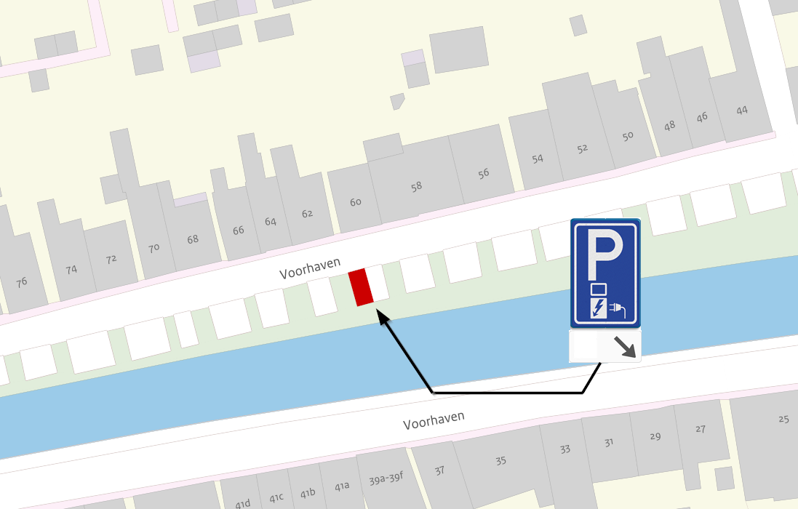

Volendam, 25 juni 2026
Burgemeester en wethouders van de gemeente Edam-Volendam
Namens deze,
L. Boekel
Hoofd van de afdeling Openbare Werken a.i.

Mededelingen
Bezwaar- of beroepsclausule
Belanghebbenden kunnen op grond van artikel 7.1 van de Algemene wet bestuursrecht binnen zes weken na deze publicatie, hiertegen een bezwaarschrift indienen bij burgemeester en wethouders, postbus 180, 1130 AD Volendam.
Daarnaast kan op grond van artikel 8.81 van genoemde wet, indien onverwijlde spoed, gelet op de betrokken belangen, dat vereist, de voorzieningenrechter te Haarlem worden verzocht een voorlopige voorziening te treffen.
U kunt ook digitaal een voorlopige voorziening aanvragen bij genoemde rechtbank via www.loket.rechtspraak.nl. Daarvoor moet u wel beschikken over een elektronische handtekening (DigiD). Kijk op de genoemde site voor de precieze voorwaarden.

